МБДОУ детский сад «Салам»

Конспект НОД

в подготовительной группе.

(опыты и эксперименты по окружающему миру )

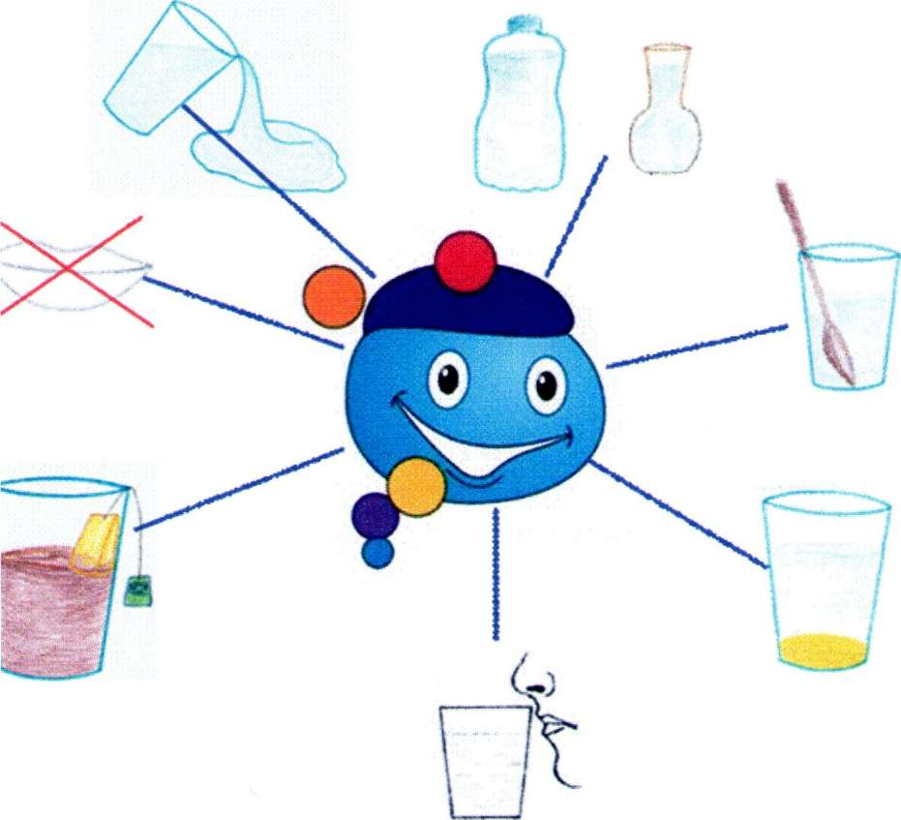

**Подготовила:**

**воспитатель Хайбулаева Х.А.**

**2020 уч.год.**

**Цель:** создание благоприятных условий для использования разнообразных видов деятельности, их интеграции в целях повышения эффективности в познавательно-исследовательском процессе. В процессе детского экспериментирования удовлетворить потребность детей в познании, самостоятельности, радости.

**Задачи:**

**Обучающая:**

формировать представления у детей о пользе молока и молочных продуктах для организма человека;

учить детей осознанно относиться к своему питанию.

**Развивающая:**

обучать детейпроводить элементарные и доступные опыты, строить гипотезы, искать ответы на вопросы и делать простейшие умозаключения, анализируя результат экспериментальной деятельности;

развивать познавательный интерес у детей в процессе организации элементарных исследований**,**экспериментов**,** наблюдений и опытов, желание делиться информацией, участвовать в совместной опытно-экспериментальной деятельности, желание познавать новое;

развивать разговорную речь детей, расширять словарный запас.

**Воспитательная:**

воспитывать у детей здоровый образ жизни, умение работать в коллективе, доброту, заботливое отношение друг к другу.

**Материал и оборудование:**

Пипетки, пластиковые стаканчики, пластиковые тарелки, лимонная кислота,

сода, ватные палочки, молоко, вода, гуашь, жидкое мыло, йод;

подносы; смайлики для каждого участника с веселым, грустным и хорошим настроением; мультимедийное  оборудование, презентация по теме занятия,

фартуки; карточки для записи наблюдений, ручки.

**Предварительная работа:**

чтение стихов о молоке, разгадывание загадок о молочных продуктах.

**ХОД ЗАНЯТИЯ**

**Воспитатель:** Дети загадаю вам  загадку, а вы ее отгадайте и узнаете, о чем сегодня на занятии мы будем говорить.

Белая водица,  
Всем нам пригодится.  
Из водицы белой,  
Все, что хочешь, делай:  
Сливки, простоквашу,  
Масло в кашу нашу,  
Творожок на пирожок,  
Кушай, кушай мой, дружок!  
**Дети:** Молоко.

**Воспитатель:**Угадали, молодцы. Сегодня на занятии мы будем говорить о молоке.

**Воспитатель:** Какие блюда из молока готовят повара для вас в садике?

**Дети:** Молочные супы,  каши, соусы, твороженные запеканки, кофейный напиток, чай с молоком, ленивые вареники…

**Воспитатель:** Мамы чем любят вас побаловать? Что готовят, стряпают для вас из молока?

**Дети:** Блины, оладушки, омлет….

**Воспитатель:** Молоко подарила нам Матушка-Природа. Природой устроено так, что новорожденные дети и животные умеют и любят пить молоко.

**(Слайд 1 Ребенок пьет материнское молоко, котята пьют молоко).**

С раннего детства мамы своим детям начинают давать разные молочные продукты: творог, сливки, кефир, сметану, йогурт, сыр, масло…

**(Слайд 2 Фото с молочными продуктами).**

**Воспитатель:** Откуда берется молоко? Кто его нам дает?

**Дети:** Коровы.

**(Слайд 2 Фото с коровой).**

**Воспитатель:**

Знают взрослые и дети,

И известно всей планете,

Нет полезнее с утра –

Выпить чашку молока!

Чтобы были все здоровы,

Нам дает его корова!

**Воспитатель:**  Как называют молоко коровы?

**Дети:**  Коровье.

**Воспитатель:**  А, еще кто дает молоко?

**Дети:** Козы…

**Воспитатель:** Ни для кого не секрет, что молоко нам дают еще  и козы.

**Воспитатель:**  Как называют молоко козы?

**Дети:**  Козье.

**Воспитатель:**  На свете есть и другие животные, которые дают молоко. Может, вы знаете этих животных?

**(Слайд 3)**

**Воспитатель:**   Например, лошадь. Из лошадиного молока производят очень полезный напиток, который называется кумыс.

**(Слайд 3).**

**Воспитатель:** Как называют молоко у лошади?

**Дети:** Лошадиное, кобылье.

**Воспитатель:**   Верблюжье молоко – сладкое, полезное; жители регионов Азии его очень ценят и любят.

**(Слайд 4).**

**Воспитатель:**  Как называют  молоко у верблюда?

**Дети:** Верблюжье.

**Воспитатель:**  А там, где всегда холодно, и есть проблемы с доставкой свежего коровьего молока, выручают людей олени. Северяне научились изготавливать из оленьего молока сыр, творожные продукты, масло.

**(Слайд 4).**

**Воспитатель:**  Как называют молоко у оленя?

**Дети:** Оленье.

**Воспитатель:**  В детском питании молоко занимает особое место. Запеканка, молочный суп, каша с маслом, вареники, оладьи, сгущёнка с блинами, изготовленными на молоке, да и любимое всеми мороженое – всё это дети кушают с удовольствием.

**(Слайд 5).**

**Воспитатель:**  Самым важным компонентом молока является белок. Если человек долго не будет употреблять белок, то это плохо отразится на его здоровье. В молоке есть витамины, минеральные и другие полезные вещества.

**(Слайд 6).**

**Воспитатель:**  Не забывайте, дети, про молоко. Ешьте каждый день молочные продукты. Самое ценное, что есть у человека – это его здоровье.

Пейте дети молоко – будете здоровы!

**(Слайд 7).**

**Воспитатель**: Молоко можно не только пить и готовить из него блюда, а еще проводить опыты с молоком. Скажите с  помощью чего мы пишем письма ?

**Дети:** Ручки, карандаша, бумаги...

**Воспитатель:**  Я  для вас приготовила письмо. Что у меня написано?

**(Показать альбомный лист ,на котором написано молоком: « Молодцы»)**

**(Дети прочитать не могут.)** Вы его не можете прочитать, потому что я его написала  молоком. А как мы знаем молоко белого цвета и поэтому на белом листе не видно что написано. Но есть маленький секрет, что сделать чтоб узнать что написано в моем письме. Хотите узнать, этот секрет?

**Дети:** Да.

**Воспитатель:**В лабораторию чудес я приглашаю  вас. Проведем  наши опыты с молоком, и если вы справитесь то я открою этот секрет.

Но сначала, что нужно для того чтоб отправиться в лабораторию?

**Дети:** Одеть фартуки. нарукавники, шапочки.

**Воспитатель:**Напомните мне пожалуйста правила поведения в лаборатории?

**Дети:**Не шуметь,не трогать со стола без разрешения материалы для опытов…..

**Дети садятся за столы.**

**ОПЫТ С ЙОДОМ.**

**Воспитатель:**  На некоторых молочных заводах молоко разбавляют водой, а для придания густоты добавляют крахмал. В этом случае молоко теряет свои полезные свойства.

Крахмал это такой порошок, он есть у вас на столах в посуде. На которой написана буква К.

**Воспитатель:**  Предлагаю потрогать пальцами крахмал, определить какой он на ощупь.

**Воспитатель:** Хотите узнать, добавили ли в наше молоко крахмал?

**Дети:** Да.

**Воспитатель:**   Для этого в наше молоко добавим йод. Что такое йод?

**Дети:** Лекарственное средство применяемое в медицине. На доске для вас подсказка: **М+Й=?**

**Воспитатель:** Очень аккуратно, нужно набрать пипеткой каплю с йодом и капнуть его в стаканчик с молоком.

**Воспитатель:**   Что случилось с молоком?

**Дети:**  …………..

**Воспитатель:**  При соединении йода с крахмалом молоко окрашивается в ярко-синий цвет. Раз у нас молоко не стало синего цвета, значит ,какой вывод сделаем?

**Дети:** В нем нет крахмала.

**Воспитатель:** Да. Значит это молоко. Какое?

**Дети:** Полезное.

**Воспитатель:** Теперь мы знаем, что это молоко полезное. И результат нашего опыта мы запишем в карточке наблюдений значком плюс.

(Дети записывают вывод в карточку наблюдений).

**ОПЫТ «КИПЯЩЕЕ МОЛОКО»**

**Воспитатель:**  Есть выражение «Молоко убежало» У молока есть ноги?

**Дети:** Нет.

**Воспитатель:**   Почему так говорят? Молоко «убегает» при кипячении, оно поднимается вверх, и если вовремя не убрать с плиты, кастрюлю с молоком, то часть молока из нее просто выбежит.

**Воспитатель:**  Хотите посмотреть как молоко «бегает»? У нас нет ни плиты, нет огня, кастрюли, чтобы кипятить молоко. Но, у нас ведь научная лаборатория чудес. Для нашего опыта потребуется лимонная кислота, сода и молоко.

Лимонная кислота у вас на столах в посуде. На которой написана буква Л.

Сода в посуде, где написана буква С.На доске для вас подсказка: **М+С+Л=?**

**Воспитатель:** В молоко добавим соду, что происходит? А теперь добавим лимонную кислоту. Посмотрите, что происходит с молоком?

**Дети:**  Оно пенится, кипит.

**Воспитатель:**В молоке происходит реакция при соединении соды и лимонной кислоты, и молоко начинает пенится, выделять пузырьки, как бы кипеть.

**Воспитатель:** Результат этого опыта мы запишем в карточке наблюдений знаком :стрелочка вверх, и сверху кружочки, который обозначает что молоко поднимается вверх и пенится.

**Физкультминутка.  (Аудизарядка)** 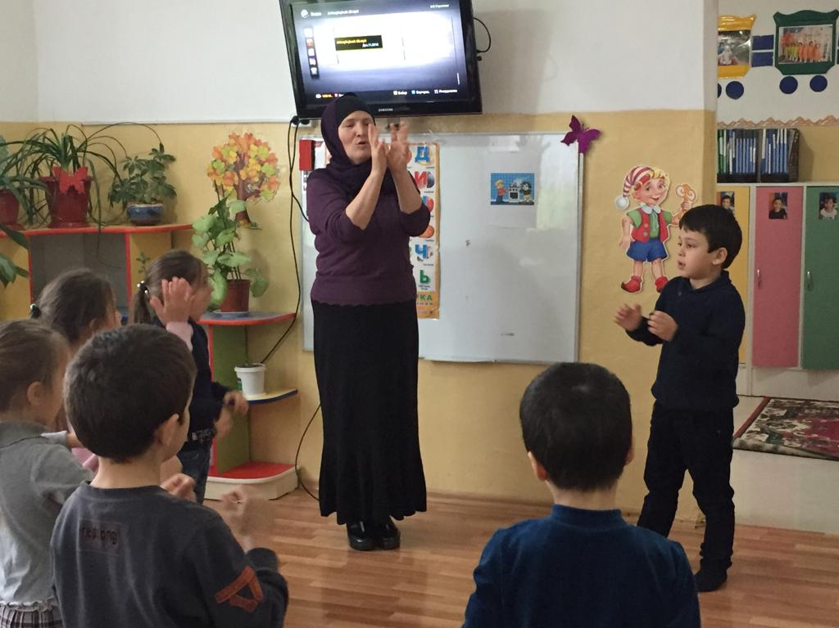

**ОПЫТ « ЦВЕТНОЕ МОЛОКО»**

**Воспитатель:** Дети вы любите рисовать? На чем вы рисуете?

**Дети:**  На листочках, в альбомах, на снегу, песке, на асфальте…

**Воспитатель:** Чем обычно рисуете?

**Дети:**  Красками, карандашами, фломастерами, палочкой, мелками…

-**Воспитатель:** А на молоке кто-нибудь из вас рисовал?

**Дети:** Нет

**Воспитатель:** Хотите попробовать?

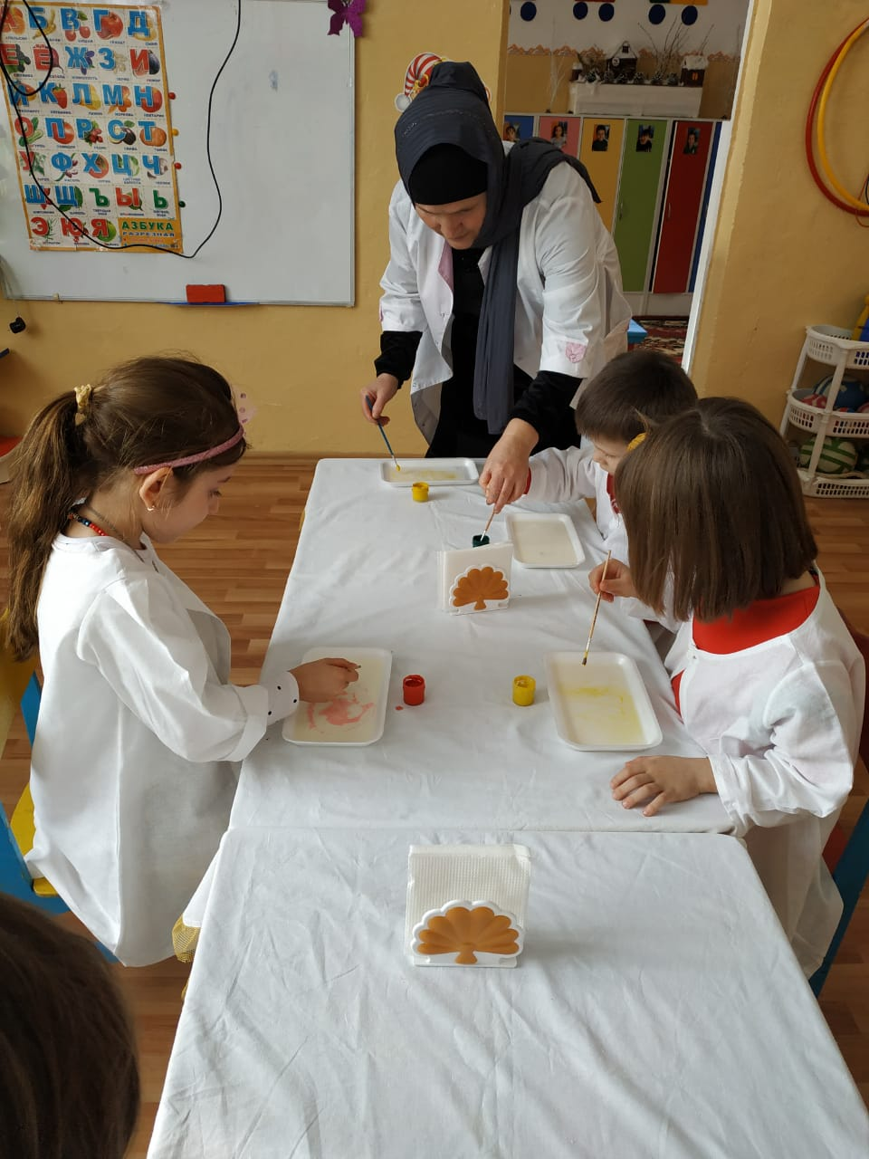

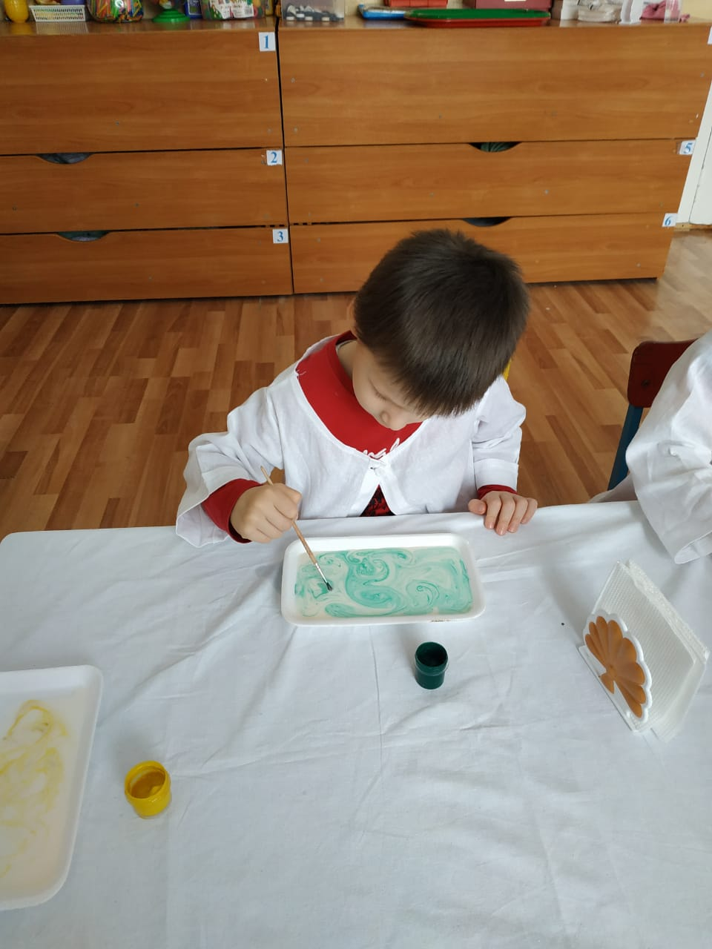

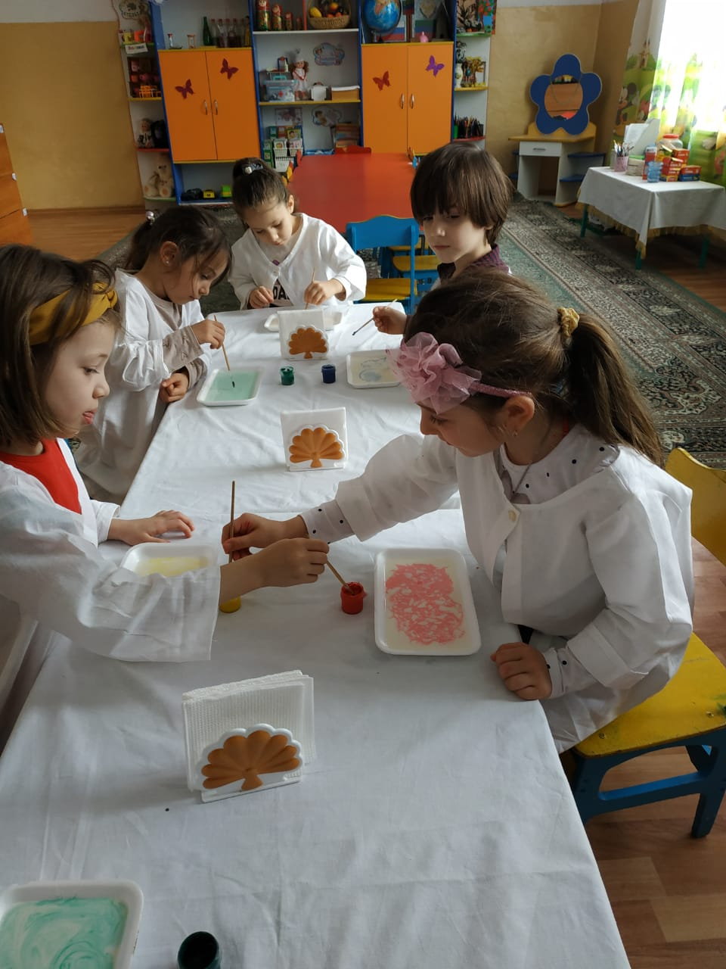

**Дети:** Да.

**Воспитатель:**На столах стоит молоко в тарелках. Надо добавить в него несколько капель зелёной, красной, синей краски.

Возьмите другую, чистую ватную палочку, окуните ее в жидкое мыло. Палочкой, смоченной в жидкости жидкого мыла, касаемся молока. Только касаемся!

А потом начинается самое интересное – волшебные краски начинают «танцевать», разбегаясь от ватной палочки. Когда палочку убираем – краски продолжают «танцевать», двигаться. Молоко начинает двигаться, а краска перемешиваться. Настоящий салют в тарелке!

**Воспитатель**: Для этого опыта для вас есть другая подсказка**: М+К+М=?**

**Воспитатель:**Мы видим как краски двигаются. Потому что  жидкое мыло соединяясь с молоком отталкивает жир и заставляет краски двигаться.

Потому что молоко состоит из разных веществ: жиры, белки, углеводы и минералы.

**Воспитатель:** Результат этого опыта мы запишем в карточке наблюдений знаком :спирали.

**Воспитатель**: А сейчас пришло время открыть секрет ,что же написано в моем письме. Посмотрите, что у меня есть? Ткань и утюг. Утюг сильно нагретый, и сейчас я поглажу горячим утюгом мое письмо.

(Воспитатель проглаживает лист , на нем появляется слово «Молодцы»)

**Воспитатель**: В молоке есть вещества, которые под действием тепла разрушаются и становятся видимыми.Что же написала я вам в своем письме?

**Дети:** МОЛОДЦЫ!

**Анализ.**

**Воспитатель**: Вам понравились опыты?

**Дети:** Да.

**Воспитатель:** С каким продуктом мы делали опыты?

**Дети:** С молоком.

**Воспитатель:** Какой опыт вам понравился больше всего? Что вы запомнили о свойствах молока?